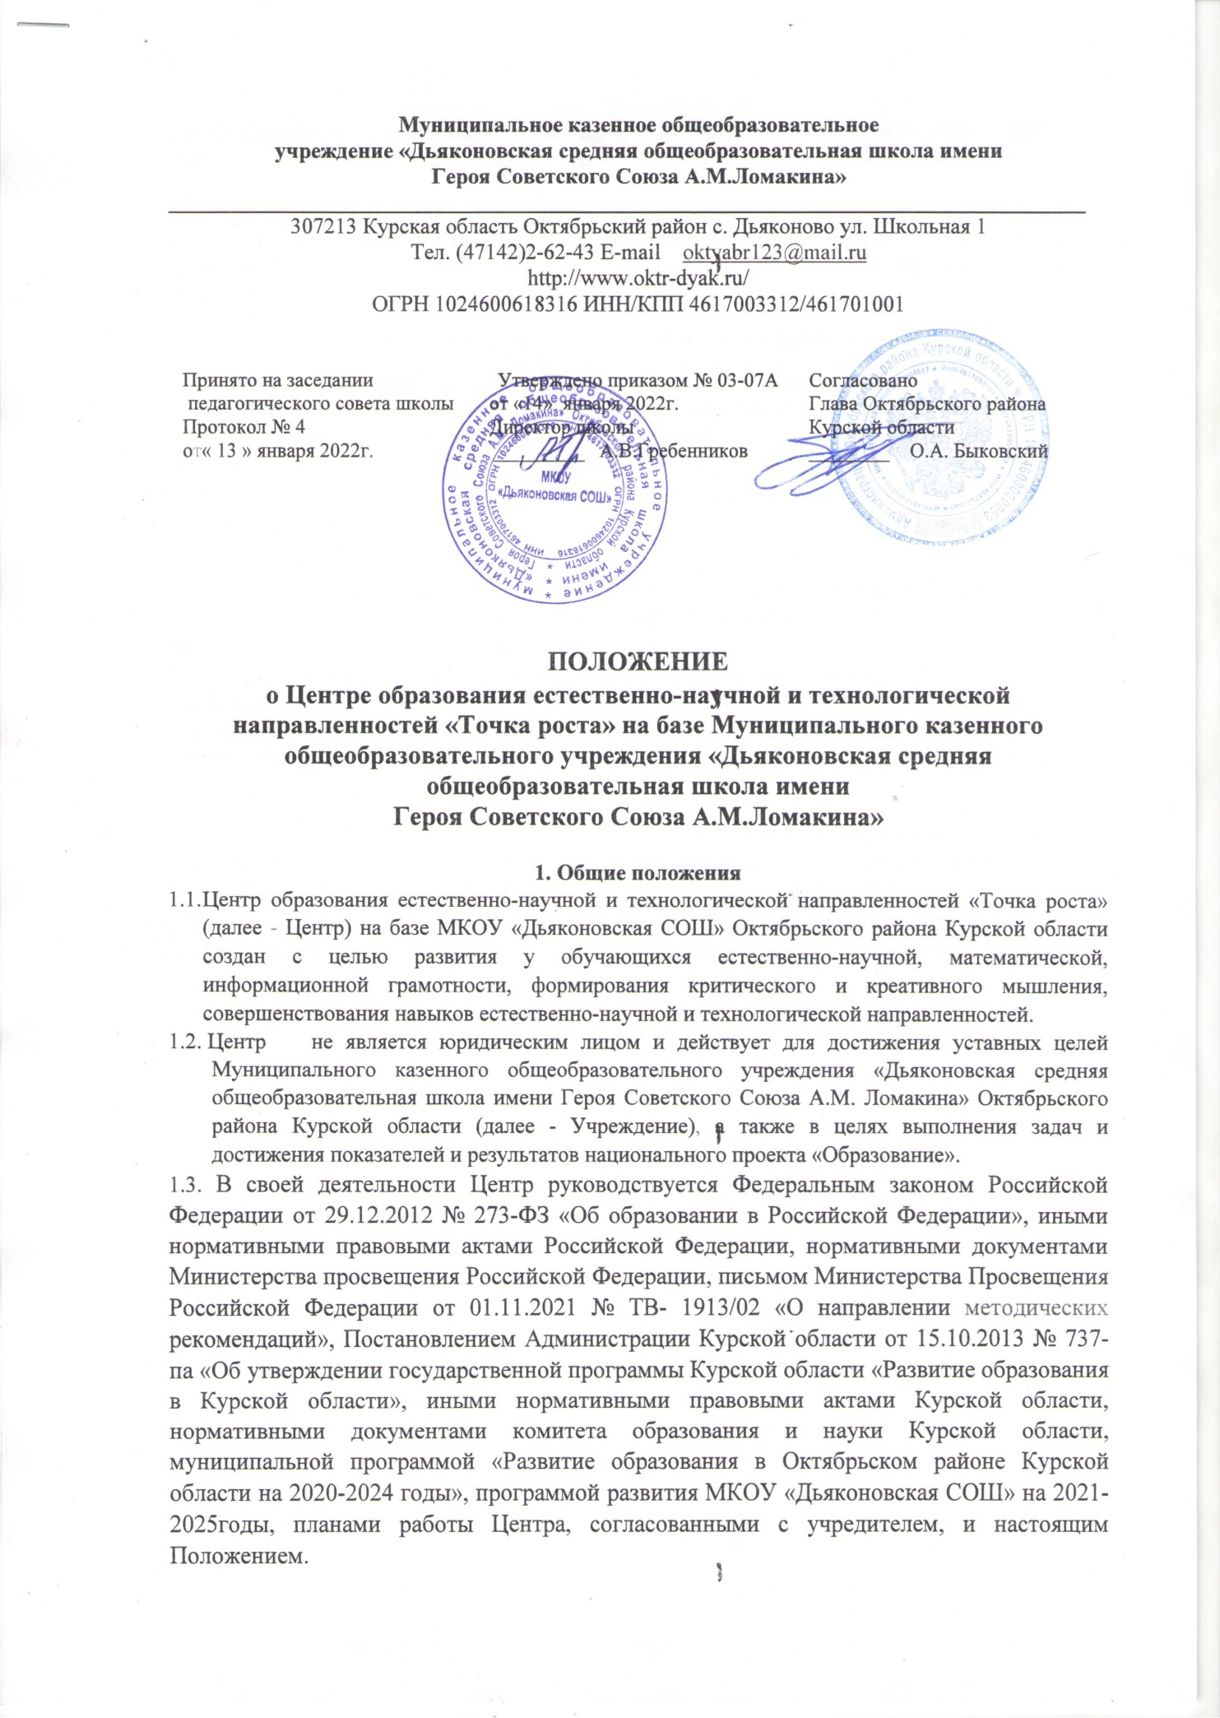

1.4. Центр в своей деятельности подчиняется руководителю Учреждения (директору).
1.5. Центр расположен по адресу 307213 Курская область Октябрьский район с. Дьяконово
ул. Школьная 1.
1.6. Создание и ликвидация Центра как структурного подразделения образовательной организации относятся к компетенции руководителя Учреждения по согласованию с учредителем образовательной организации.
- Цели, задачи создании и функционирования Центра
- Основной целью деятельности Центра является совершенствование условий для повышения качества образования, расширения возможностей обучающихся в освоении учебных предметов естественно-научной и технологической направленностей, программ дополнительного образования естественно-научной и технической направленностей, а также для практической отработки учебного материала по учебным предметам «Физика», «Химия», «Биология».
- Задачами Центра являются:
- реализация основных общеобразовательных программ по учебным предметам естественно-научной и технологической направленностей, в том числе в рамках внеурочной деятельности обучающихся;
- разработка и реализация разноуровневых дополнительных
общеобразовательных программ естественно-научной и технической
направленностей, а также иных программ, в том числе в каникулярный период;
- вовлечение обучающихся и педагогических работников в проектную деятельность;
- организация внеучебной деятельности и каникулярный период, разработка и реализация соответствующих образовательных программ, в том числе для лагерей, организованных образовательной организацией в каникулярный период;
- повышение профессионального мастерства педагогических работников Центра, реализующих основные и дополнительные общеобразовательные программы.

- Перечень индикаторов и показателей реализации
мероприятий по созданию и функционированию Центра
№ п/ п | Наименование иидикатора (показателя) | Минимальное значение в год для общеобразовательн ых организаций, не являющихся малок омплектными
1 | Численность обучающихся общеобразовательной организации, осваивающих два и более учебных предмета из числа предметных областей «Естественнонаучные предметы», «Естественные науки», «Математика и информатика», «Обществознание и естествознание», «Технология» и (или) курсы внеурочной деятельности общей нтеллектуалыюй направленности с использованием средств обучения и воспитания Центра «Точка роста» (человек) | 107(всего-134,80%-107)
2 | Численность обучающихся общеобразовательной организации, осваивающих дополнительные общеобразовательные программы  технической и естественнонаучной направленности с использованием средств обучения и воспитания Центра «Точка роста»  (человек) | 21 (всего-134,20%-21)
3 | Доля педагогических работников центра  «Точка роста», прошедших обучение по программам из реестра программ повышения квалификации федерального оператора (%) | 100

- Основные функции деятельности Центра
- Использование приобретаемого оборудования, средств обучения и воспитания для достижения образовательных результатов:
- по предметным областям «Естественнонаучные предметы», «Естественные пауки», «Математика и информатика», «Обществознание и естествознание», «Технология», образовательных программ общего образования естественно-научной и технологической направленностей;
- при реализации курсов внеурочной деятельности;
- при реализации дополнительных общеразвивающих программ естественно-научной и технической направленностей.
- Обеспечение освоения обучающимися учебных предметов «Физика», «Химия», «Биология» с использованием приобретаемого оборудования, расходных материалов, средств обучения и воспитания;
- Обеспечение разработки, утверждения и реализация сетевых образовательных программ с использованием высокооснащенных ученико-мест, созданных в Курской
области и рамках национального проекта «Образование», в том числе совместно с детскими технопарками «Кванториум».
- Обеспечение повышение охвата обучающихся общеобразовательных организаций программами основного общего, в том числе внеурочной деятельности, а также программами дополнительного образования естественно-научной и технологической направленностей с использованием современного оборудования.
- Вовлечение обучающихся Центра «Точка роста» в различные формы сопровождения и наставничества с использованием кадровых ресурсов, обеспечивающих работу высокооснащенных ученико-мест, созданных в Курской области в рамках национального проекта «Образование».
- Обеспечение педагогическими работниками Центра «Точка роста» участия обучающихся в мероприятиях детских технопарков «Кванториум» с удаленным использованием оборудования, средств обучения и воспитания.
- Организация семинаров по демонстрации эффективного опыта реализации образовательных естественно-научной, технологической и иных направленностей среди иных общеобразовательных организаций, расположенных на территории Курской области.
- Участие в региональных и межрегиональных конференциях, фестивалях, форумах по обмену опытом работы на высокооснащенных ученико-местах, в том числе по реализации предметных областей «Естественнонаучные предметы», «Естественные науки», «Математика и информатика», «Обществознание и естествознание», «Технология», реализации программ дополнительного образования естественно-научной и технической направленностей.
- Подготовка отчетности:
- по исполнению промежуточных контрольных точек (в течение года);
- по достижению результата «Создание и функционирование центра «Точка роста» (ежемесячно);
- по достижению показателей и индикаторов реализации мероприятий по созданию и функционированию Центра (ежеквартально);
- по приведению площадки Центра «Точка роста» к началу учебного года в соответствии с утвержденным типовым проектом дизайна и зонирования помещений Центра « Точка роста» (далее фотомониторинг - ежегодно);
- по повышению квалификации педагогических работников (ежегодно).
- Организация и участие в проведении информационных кампаний по популяризации национального проекта «Образование» на территории Курской области, в том числе событиях, проводимых для консультационного сопровождения родителей (законных представителей) обучающихся о возможностях для развития способностей и талантов их детей, профессиональной ориентации и успешного освоения основных образовательных программ общего образования.

- Порядок организации образовательной деятельности
- Образовательная деятельность на базе Центров «Точка роста» осуществляется по образовательным программам общего и дополнительного образования.
- Разработка и утверждение образовательных программ общеобразовательных организаций осуществляется в соответствии с требованиями законодательства в сфере образования и с учетом рекомендаций Федерального оператора.
- Обеспечение разработки/актуализации образовательных программ, рабочих программ по предметам «Физика», «Химия», «Биология», учебным предметам естественно-научной и технологической направленпостей из части учебного плана, формируемой участниками образовательных отношений, программ внеурочной деятельности и дополнительного образования осуществляется с учетом методических материалов и рекомендаций Федерального оператора.
- При организации внесения изменений в образовательные программы, обновлении содержания отдельных рабочих программ учебных предметов, курсов внеурочной деятельности, дополнительных общеобразовательных программ Учреждение использует учебно-методические и справочные материалы Федерального оператора.
- Обеспечение при разработке рабочих программ внеурочной деятельности распределения не менее 1/3 объема внеурочной деятельности обучающихся на достижение планируемых результатов учебных предметов, учебных курсов, учебных модулей предметных областей «Естественнонаучные предметы», «Естественные науки». «Математика и информатика», «Обществознание и естествознание», «Технология» (при этом объем программ естественно-научной направленности не может составлять менее 20% от общего объема внеурочной деятельности).
- Учреждение ежегодно (до начала учебного года) формирует и утверждает план деятельности Центра «Точка роста», включающий в себя образовательные мероприятия, конкурсы и события, соответствующие направлениям и функциям Центра «Точка роста» с учетом инструкций и указаний Федерального/Регионального операторов.
- Проведение мероприятий для обучающихся и педагогических работников общеобразовательных организаций (обучающие семинары и мастер-классы по вопросам использования оборудования, средств обучения и воспитания; методические мероприятия по вопросам разработки, совершенствования и внедрения программ дополнительного образования естественно-научной и технической направленности, организации внеурочной деятельности обучающихся; индивидуальные консультации для педагогических работников, в том числе в режиме онлайн; занятия проектной деятельностью; конкурсные и соревновательные мероприятия для детей и др.).
- Порядок создания Центра и управления Центром
- Центр «Точка роста» создан как структурное подразделение Учреждения.
- Создание центра «Точка роста» способствует развитию образовательной инфраструктуры общеобразовательной организации, в том числе оснащение Учреждения:
- средствами обучения и воспитания для изучения (в том числе экспериментального) предметов, курсов, дисциплин (модулей) естественно-научной направленности и технологической направленностей при реализации основных общеобразовательных программ и дополнительных общеобразовательных программ, в том числе для расширения содержания учебных предметов «Физика», «Химия», «Биология»;
- оборудованием для изучения основ робототехники, механики, мехатроники, освоения основ программирования, реализации программ дополнительного образования технической и естественно-научной направленпостей и т. д.
- компьютерным и иным оборудованием.
- Нормативное обеспечение создания Центра «Точка роста». Руководитель Учреждения:
- издает распорядительные акты (приказы):
- о создании Центра «Точка роста»;
- о назначении руководителя (куратора, ответственного за функционирование и развитие) Центра « Точка роста»;
- об утверждении Положения о деятельности Центра «Точка роста»;
- иные документы.
- кроме того, разрабатывает локальные нормативные акты:
- план деятельности Центра «Точка роста» (иные документы о планировании деятельности центра):
- документы, относящиеся к сетевой форме реализации образовательных программ;
- медиаплан создания и функционирования Центра;
- иные локальные акты, регулирующие деятельность центра «Точка роста», в том числе по вопросам реализации образовательных программ на базе центра.
- Образовательную деятельность на базе Центра «Точка роста» осуществляют педагогические работники общеобразовательной организации.
- Кадровое обеспечение Центра «Точка роста» осуществляется с учетом устанавливаемого руководителем Учреждения штатного расписания, действующих локальных нормативных актов, в том числе об оплате труда и выплатах стимулирующего характера.
- Повышение квалификации педагогических работников осуществляется не реже одного раза в три года.
- Руководителем Центра может быть назначен сотрудник Учреждения из числа руководящих и педагогических работников.
- Руководитель Центра «Точка роста»:
- осуществляет оперативное руководство Центром;
- организует работу по текущему и перспективному планированию деятельности общеобразовательной организации с учетом целей и задач Центра «Точка роста»;
- координирует работу педагогических работников по выполнению учебных (образовательных) планов и программ, разработке необходимой учебно-методической документации;
- оказывает помощь педагогическим работникам в освоении и разработке программ и технологий;
- организует методическую, культурно-массовую, внеклассную работу, а также информационную работу для родителей;
- обеспечивает контроль за выполнением плановых заданий;
- обеспечивает своевременное составление установленной отчетной документации;
- вносит предложения по совершенствованию образовательного процесса и управления образовательным учреждением;
- принимает участие в работе развитии и укреплении учебно-материальной базы общеобразовательной организации.
- выполнять иные обязанности, предусмотренные законодательством, уставом Учреждения, должностной инструкцией и настоящим Положением.
- Руководитель Центра вправе:
- осуществлять расстановку кадров Центра, прием на работу которых осуществляется приказом руководителя Учреждения;
- по согласованию с руководителем Учреждения организовывать образовательный процесс в Центре в соответствии с целями и задачами Центра и осуществлять контроль за его реализацией;
- осуществлять подготовку обучающихся к участию в конкурсах, олимпиадах, конференциях и иных мероприятиях по профилю направлений деятельности Центра;
- по согласованию с руководителем Учреждения осуществлять организацию и проведение мероприятий по профилю направлений деятельности Центра;
- осуществлять иные права, относящиеся к деятельности Центра и не противоречащие целям и видам деятельности образовательной организации, а также законодательству Российской Федерации.
- Информационное обеспечение создания
функционирования Центра
- Центр «Точка роста» не позднее даты начала функционирования центра (не позднее 1 сентября года создания центра) обеспечивает создание на официальном сайте Учреждения специального раздела «Центр «Точка роста» со следующей структурой (подразделами):
- Общая информация о центре «Точка роста»;
- Документы;
- Образовательные программы;
- Педагоги;
- Материально-техническая база;
- Режим занятий;
- Мероприятия;
- Дополнительная информация, в том числе о результатах достижений обучающихся, текущих результатах работы Центра (новостные материалы, анонсы событий, записи состоявшихся мероприятий и иные материалы);
- Обратная связь (контакты, социальные сети).
- Центр «Точка роста» обеспечивает своевременное обновление информации специального раздела, подразделов и ответственность за содержание представляемых материалов.
- Центр «Точка роста» обеспечивает информационное сопровождение деятельности Центра на сайте образовательной организации, в социальных сетях и СРК (Системе сбора и распределения контента), а также взаимодействие со СМИ:
- процесс создания Центра «Точка роста»;
- официальное открытие;
- события, проходящие на базе Центра;
- иные мероприятия.
- Взаимодействие с образовательными организациями
и иными учреждениями
8.1. Центр для достижения цели и выполнения задач вправе взаимодействовать:
- с различными образовательными организациями в форме сетевого взаимодействия;
- с иными образовательными организациями, на базе которых созданы центры «Точка роста»;
- с комитетом образования и науки Курской области, осуществляющим функции регионального координатора, ответственного за реализацию мероприятий по созданию Цен тров «Точка роста» на территории Курской области;
- с региональным ведомственным проектным офисом, выполняющим функции регионального оператора по вопросам организационно-методического, экономического, технического, информационно-правового сопровождения;
- с федеральным оператором, осуществляющим функции по информационному, методическому и организационно-техническому сопровождению мероприятий по созданию и функционированию центров «Точка роста», в том числе по вопросам повышения квалификации педагогических работников;
- с обучающимися и родителями (законными представителями) обучающихся, в том числе с применением дистанционных образовательных технологий.
- Заключительные положения
- Положение вступает в силу с даты его утверждения.
- Изменения и дополнения в настоящее Положение вносятся по
решению директора школы и утверждается соответствующим приказом
Учреждения.
- Положение утрачивает силу в случае принятия нового локального нормативного акта.
Хранение документа проводится в соответствие с требованиями по делопроизводству.

